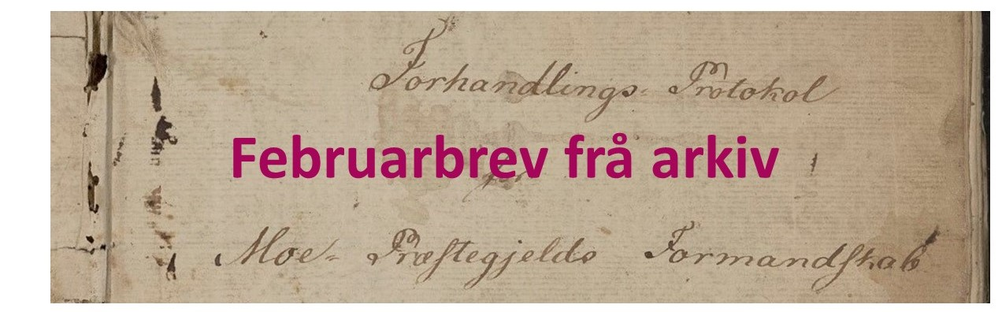
All post inn og ut frå kommunen skal registrerast
Me har justert på teksten i Compilo om rutinar:
Om personleg adressert papirpost kommer, må mottakarar gje «arkivtenesta» beskjed om posten har med kommunens verksemd å gjer - da skal den skannast inn og registrerast!

Husk: Leiar/sakshandsamar er sjølv ansvarleg for å vurdere om e-postar dei sender ut, eller mottar, er saksdokument eller ikkje, og ev. lagre dei i Elements eller rett system;



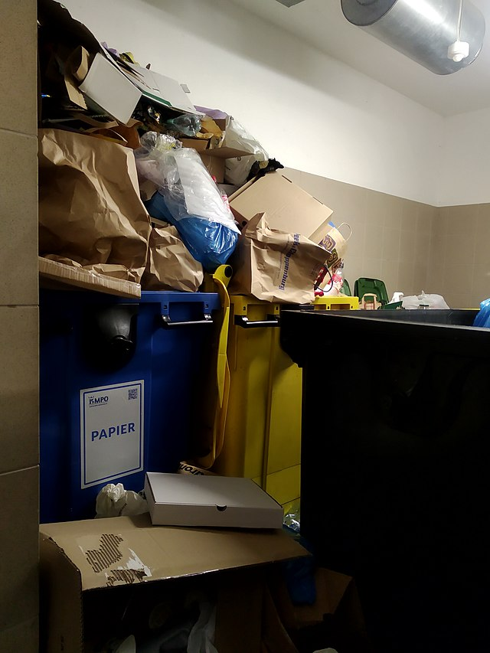

Kva kan me kasta og sletta?
Me skal lagra det som er arkivverdig. Dokument som er kopi, enkel rettleiing, kursmateriale, reklame – kan kastes. Alt som blir dokumentert av kommunen skal i utgangspunktet lagras.
Offentlege organ pliktar å ha arkiv, og desse skal vera ordna og innretta slik at dokumenta er tryggja som informasjonskjelder for samtid og ettertid.. Arkivlova..

Me arbeider med en bevarings- og kassasjonsplan der me kommer å gje klarsignal for å kaste meir. Så lenge me ikkje har det, må me lagra. Du skal vere heilt sikker på at det kan kastast før du gjer noko. Det er betre å kaste for lite enn for mye.

Om det finnest personlege opplysingar i det som skal kastes må det makulerast.

Når folk sluttar
Leiarar må følgje opp så tilsette som sluttar fører over e-post og dokument frå e-postsystem og andre lagringsområder, f eks egen harddisk til fag- eller saksystem. All slik informasjon vil elles gå tapt!

Outlook
Bruk gammel Outlook når dykk skal dra over e-postar i Elements. Det fungerer ikkje i ny version. Endra øvst til høgre i Outlook.
__________________________________________________________________________________
Rutinar og ansvar
Rettleiing om Elements (øvst på Hovedmeny på intranettet)

Arkiv er de spor som er igjen av oppgåvene me har som tilsette i Tokke kommune. Både oss sjølv og andre må kunne finne tilbaka til kva som ble gjort, kommunisert eller vedtatt. Openheit er en grunnpilar for demokrati og rettferd.

